Ing 4: Programmation Web - TP N° 4 (2025/2026)
PHP orienté objet, cookies, sessions et bases de données
Table des matières
Exercice 1 : exploration des fonctions de manipulation en PHP 1
Exercice 2 : formulaire de candidature en ligne avec authentification 2
Exercice 3 : classe abstraite, interface, héritage et exceptions 4
Exercice 4 : gestion des sessions et des cookies 5
Exercice 5 : calculatrice PHP avec enregistrement de Session 5
Exercice 6 : recherche d’utilisateurs dans une table 6

Exercice 1 : exploration des fonctions de manipulation en PHP

Décrivez en insérant des commentaires chaque fonction utilisée dans le code ci-dessus :

<?php
$chaine = "PHP est un langage de script";
echo strrev($chaine) . "<br>";
echo ucfirst("php est un langage de script") . "<br>";
echo str_pad("PHP", 8, "*") . "<br>";
echo str_repeat("PHP ", 3) . "<br>";
$mots = explode(" ", $chaine);
print_r($mots);
echo "<br>";
$numbers = [1, 2, 2, 3, 4, 4, 5];
print_r(array_unique($numbers));
echo "<br>";
print_r(array_filter($numbers, fn($n) => $n > 2));
echo "<br>";
print_r(array_map(fn($n) => $n * 2, $numbers));
echo "<br>";
$data = ["nom" => "Ali", "age" => 25];
$json = json_encode($data);
echo $json . "<br>";
$array = json_decode($json, true);
print_r($array);
?>

Exercice 2 : formulaire de candidature en ligne avec authentification

Soit le script suivant (source.php) :

<form enctype = "multipart/form-data" method="post" action = "uploader.php">
<input type = "file" name = "fichier_choisi">
<input type = "submit" name = "bouton_submit" value = "Envoyer le fichier">
</form>

Son aperçu est comme suit :

Le script uploader.php est comme suit :

<?php
// on vérifies que le champ est bien rempli:
if(!empty($_FILES["fichier_choisi"]["name"]))
{
// nom du fichier choisi:
$nomFichier = $_FILES["fichier_choisi"]["name"] ;
// nom temporaire sur le serveur:
$nomTemporaire = $_FILES["fichier_choisi"]["tmp_name"] ;
// type du fichier choisi:
$typeFichier = $_FILES["fichier_choisi"]["type"] ;
// poids en octets du fichier choisit:
$poidsFichier = $_FILES["fichier_choisi"]["size"] ;
// code de l'erreur si jamais il y en a une:
$codeErreur = $_FILES["fichier_choisi"]["error"] ;
// chemin qui mène au dossier qui va contenir les fichiers uplaod:
$chemin = "telechar/" ;
if(move_uploaded_file ($nomTemporaire, $chemin.$nomFichier))
{
echo("L'upload a r&eacute;ussi<br>") ;
echo("$nomFichier<br>") ;
echo("$nomTemporaire<br>") ;
echo("$typeFichier<br>") ;
echo("$poidsFichier<br>") ;
echo("$codeErreur<br>") ;
}
else
echo("<br>L'upload a &eacute;chou&eacute;") ;
}//fin if
else
{
echo("Vous n'avez pas choisit de fichier!!<br>") ;
echo("<a href=\"source.php\">Retour</a>") ;
}//fin else
?>

Indication : pour cette exécution (locale), le dossier telechar doit être créé à l’intérieur du dossier qui contient source.php (ex. telechar, source.php et uploader.php sont dans le même dossier C:\laragon\www). Dans le cas général, l’uploade se fait sur un serveur distant.
Exécutez source.php et examinez le contenu du dossier telechar. Vous pouvez faire plusieurs uploade.

Dans source.php :
- Quelle est la signification de : enctype = "multipart/form-data" ?
- Remplacer post par get, c’est quoi le problème ?

Maintenant, et dans ce qui suit, on souhaiterait réaliser un formulaire qui permettrait de faire des candidatures en ligne après une authentification avec un serveur. L’authentification est basée sur un login et un mot de passe.
Le formulaire de candidature est comme suit :

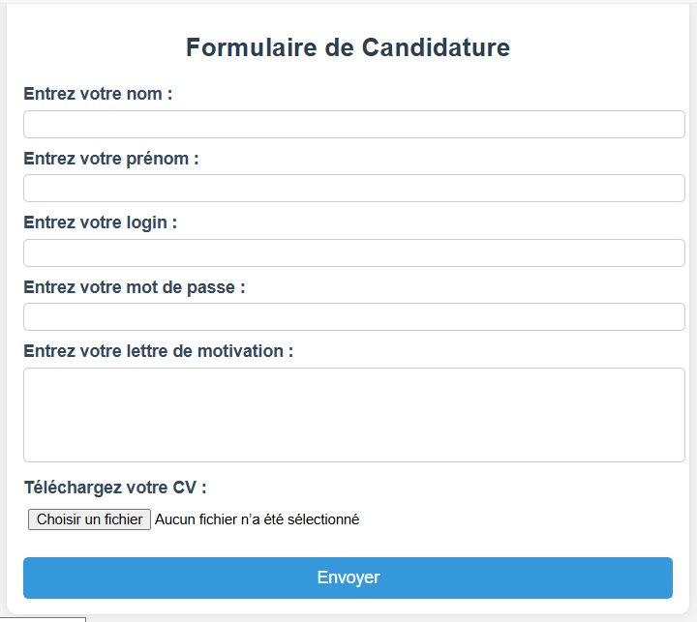

Les informations récupérées coté serveur devront être visualisées comme suit (le mot de passe ne sera pas affiché) :

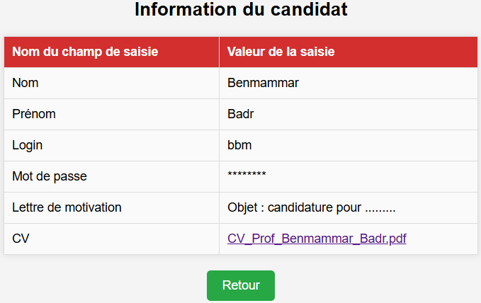

Exercice 3 : classe abstraite, interface, héritage et exceptions

Dans cet exercice, vous allez créer un système de gestion de voitures dans un garage, en utilisant :
- Une classe abstraite Voiture.
- Une interface Rechargeable.
- Des classes dérivées Essence, Electrique et Hybride.
- Une classe Garage pour stocker et afficher les voitures.
- Des exceptions pour gérer les erreurs.

- Créez une classe abstraite Voiture qui possède :
- 3 propriétés protégées : $marque, $modele, $annee.
- Un constructeur pour initialiser ces propriétés.
- Une méthode getDescription() qui retourne une description sous la forme :
return "{$this->marque} {$this->modele} ({$this->annee})";
- Une méthode abstraite rouler() (sans implémentation).

- Créez une interface Rechargeable avec une seule méthode recharger().

- Créez trois classes qui héritent de Voiture :
- Essence:
  - Implémente rouler() et affiche :
return "{$this->getDescription()} roule avec un moteur à essence.";
- Electrique (qui implémente aussi Rechargeable) :
  - Implémente rouler() et affiche :
return "{$this->getDescription()} roule silencieusement avec un moteur électrique.";
  - Implémente recharger() et affiche :
return "{$this->getDescription()} est en train de se recharger.";
- Hybride (qui implémente aussi Rechargeable) :
  - Implémente rouler() et affiche :
return "{$this->getDescription()} alterne entre essence et électricité.";
  - Implémente recharger() et affiche :
return "{$this->getDescription()} recharge sa batterie.";
- Créez une classe Garage qui contient :
- Une propriété privée $voitures (tableau de voitures).
- Une méthode ajouterVoiture($voiture), qui :
  - Vérifie que $voiture est une instance de Voiture avec instanceof.
  - Lève une exception si ce n’est pas une voiture valide :
throw new Exception("Seules les voitures peuvent être ajoutées au garage !");
  - Ajoute la voiture au tableau $voitures.
- Une méthode afficherVoitures() qui affiche les voitures ajoutées en appelant rouler().
- Ajoutez quelques voitures dans un objet Garage et testez l'affichage.
- Ajoutez un bloc try...catch pour :
- Essayer d’ajouter une chaîne de caractères ("Un objet non valide") et capturer l’exception
Si une exception est levée, affichez uniquement le message d'erreur sans erreur fatale.
- Testez ce cas pour vérifier que l'exception est bien gérée.

Un éventuel affichage est comme suit :
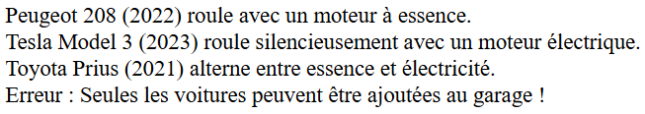

Exercice 4 : gestion des sessions et des cookies
- Lancer l’exécution de session.php sans soumettre le formulaire.
- Accéder aux DevTools et examiner le nom du cookie créé.

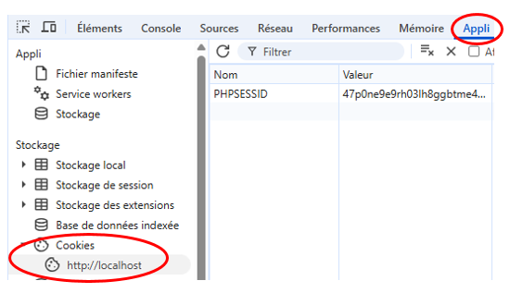
- Vérifier le contenu du fichier session dans le dossier : C:\laragon\tmp.
- Remplir le champ "Nom" et soumettre le formulaire.
- Vérifier à nouveau le fichier dans C:\laragon\tmp pour observer les changements.
- Quel est le rôle de la condition suivante ?

if ($_SERVER["REQUEST_METHOD"] == "POST" && !empty($_POST["nom"]))
- Quel est l’objectif de ces lignes ?

$nomSession = isset($_SESSION["user"]) ? $_SESSION["user"] : null;

$nomCookie = isset($_COOKIE["informatique"]) ? $_COOKIE["informatique"] : null;
- Quel est l’objectif du fichier logout.php ?

Exercice 5 : calculatrice PHP avec enregistrement de Session

Le fichier calculateur.html contient une fonction JavaScript qui empêche l'utilisateur de soumettre le formulaire tant que tous les champs requis ne sont pas correctement remplis.

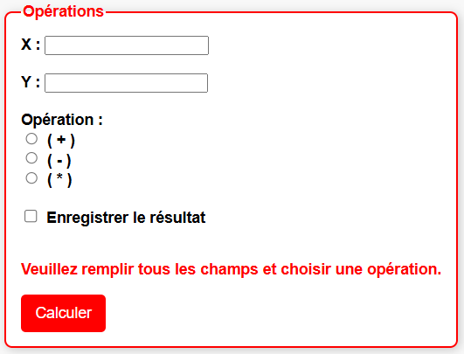

Donner le code de calculateur.php qui permet de :
- Récupérer les données envoyées par le formulaire (x, y, op).
- Vérifier si les valeurs sont bien envoyées.
- Exécution de l'opération choisie et affichage du résultat.
- Si l'utilisateur coche la case "Enregistrer le résultat", les valeurs sont stockées dans $_SESSION pour être affichées lors de la prochaine soumission.

Un éventuel affichage sera comme suit :

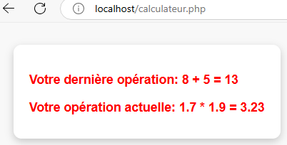

Exercice 6 : recherche d’utilisateurs dans une table

Dans cet exercice, vous commencerez par créer la table « utilisateurs » suivante :

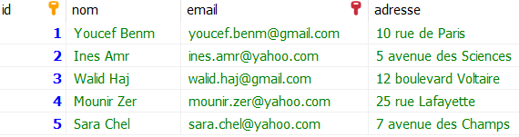

Voici le début de votre script SQL :

CREATE DATABASE IF NOT EXISTS biblio;

USE biblio;

CREATE TABLE utilisateurs (

id INT AUTO_INCREMENT PRIMARY KEY,

nom VARCHAR(255) NOT NULL,

email VARCHAR(255) NOT NULL UNIQUE,

adresse VARCHAR(255)

) ENGINE=InnoDB DEFAULT CHARSET=utf8;

L’objectif est de filtrer les utilisateurs de la table « utilisateurs » par nom, adresse ou email.

Un exemple d’affichage suit :
